# **信息简报**

乌恰县人力资源和社会保障局 2024年2月21日

# 2024年乌恰县“春风行动暨就业援助月”网络

# 招聘会（第五期）

# 为全面贯彻落实党的二十大和二十届二中全会精神，坚决落实党中央、国务院关于就业工作决策部署，帮助企业缓解招工稳工难题，促进人力资源供需匹配对接，为广大求职者提供多渠道的就业服务，让更多群众实现高质量就业，乌恰县人社局2024年2月21日开展了2024年乌恰县“春风行动暨就业援助月”网络招聘会。现就有关事项如下:

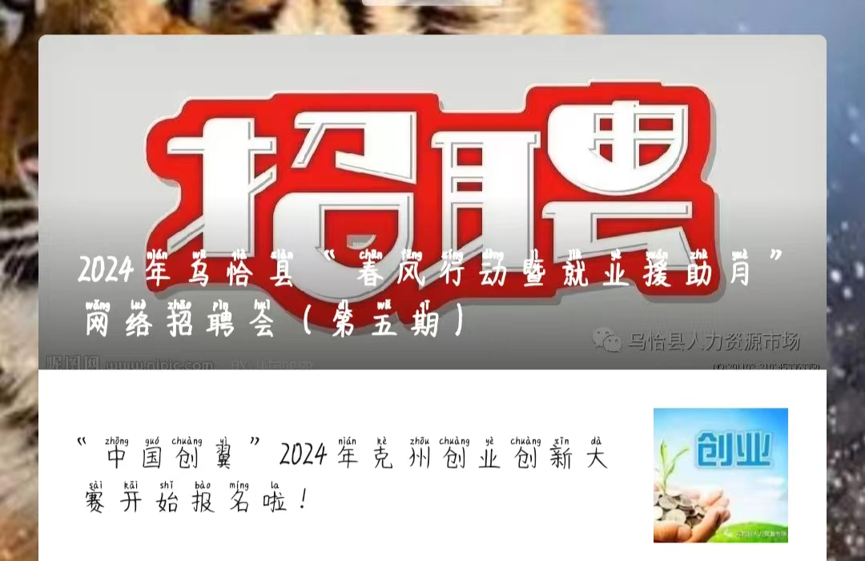

**图为**：2024年乌恰县“春风行动暨就业援助月”网络招聘会广告

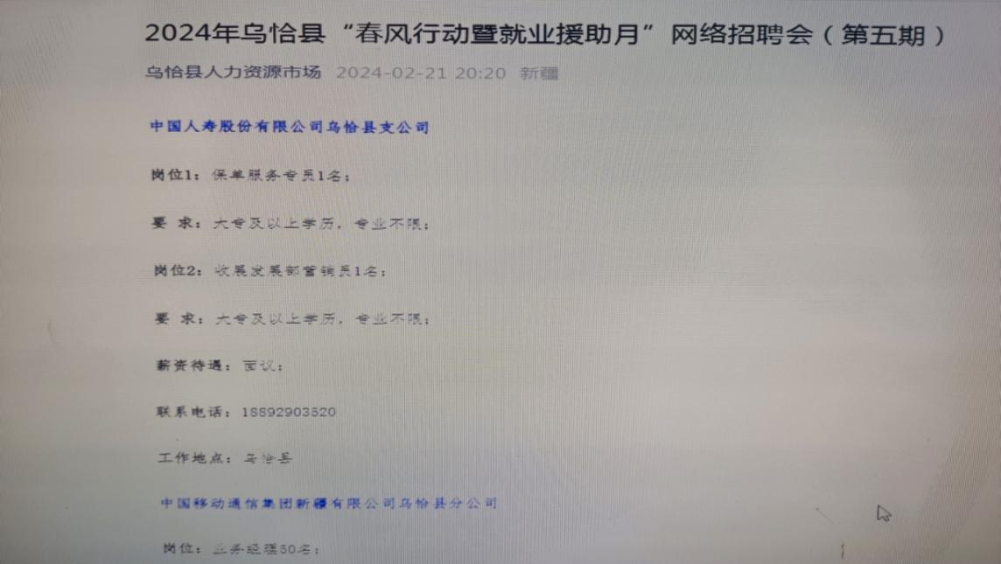

**图为：**2024年乌恰县“春风行动暨就业援助月”网络招聘会信息

2月21日在乌恰县人力资源市场微信公众号（网络平台）上，乌恰县人力资源和社会保障局举办一场2024年乌恰县“春风行动暨就业援助月”网络招聘会，吸引了不少求职者，此次网络招聘，共有中国人寿股份有限公司乌恰县支公司、中国移动通信集团新疆有限公司乌恰县分公司、新疆嘉润资源控股有限公司、新疆东方希望有色金属有限公司、新疆其亚铝电有限公司、新疆神火煤电有限公司、新特硅基新材料有限公司、新疆瑞阳科技能源有限公司等8家企业参加，招聘岗位37个，招聘岗位需求人数498人，网络招聘求职人数1308余人,初步达成意向152人。

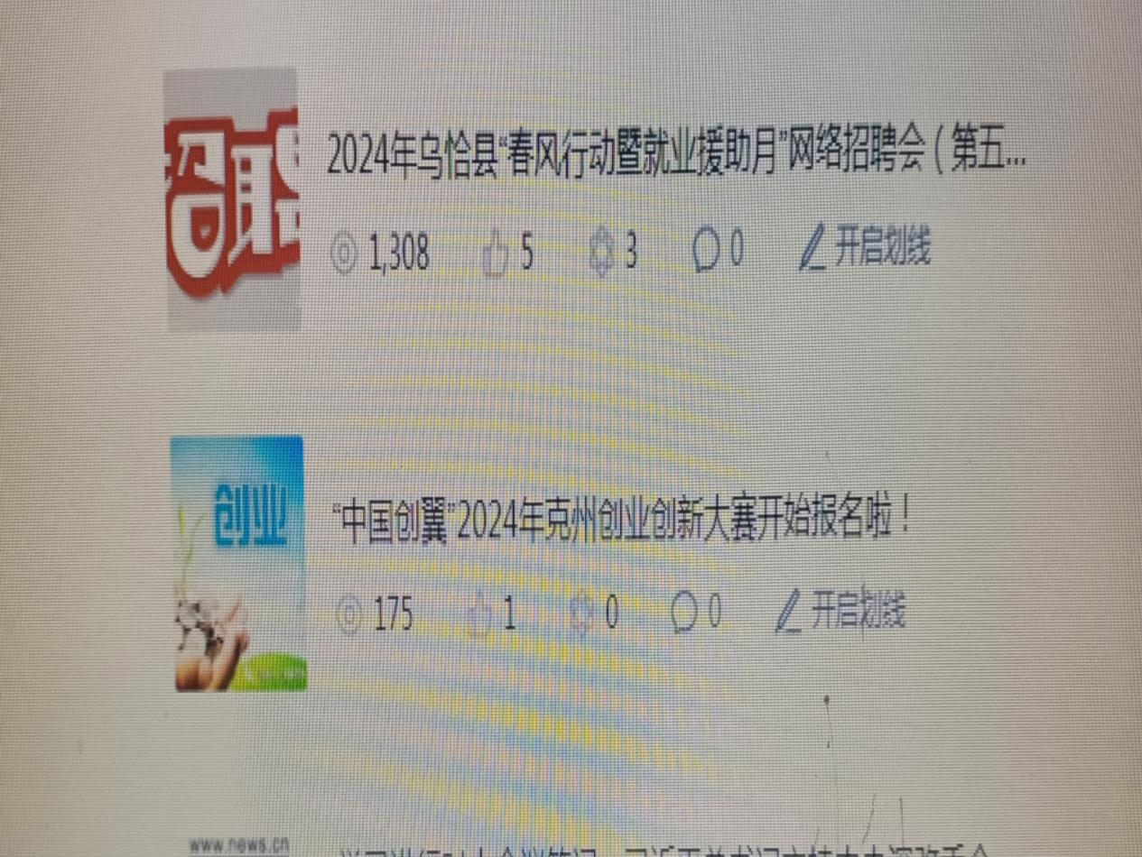

**图为：**2024年乌恰县“春风行动暨就业援助月”网络招聘会游览数

网络招聘活还专门设立了政策咨询台，为进场人员提供就业创业政策宣传、职业介绍、职业指导等咨询服务，努力提高政策知晓度。据统计，共接受政策咨询152人次宣传各类就业政策152次。

下一步、在乌恰县委、县人民政府的指导下，不断强化服务能力，主动担当作为，全面摸清企业用工需求，策划、承接更多招聘专场活动，帮助企业招揽不同层次人才，满足企业多样化用工需求，营造更好的营商、就业环境。

审核人：彭忠 撰稿人：吾如孜麦麦提